**KATA PENGANTAR**

Assalamu’allaikum warrahmatullahi wabarakatuh

بِسْــــــــــــــــــمِ اللهِ الرَّحْمَنِ الرَّحِيْمِ

يَا أَيُّهَا الَّذِينَ آمَنُوا هَلْ أَدُلُّكُمْ عَلَىٰ تِجَارَةٍ تُنْجِيكُمْ مِنْ عَذَابٍ أَلِيمٍ ﴿ ١٠﴾ تُؤْمِنُونَ بِاللَّهِ وَرَسُولِهِ وَتُجَاهِدُونَ فِي سَبِيلِ اللَّهِ بِأَمْوَالِكُمْ وَأَنْفُسِكُمْ ۚ ذَٰلِكُمْ خَيْرٌ لَكُمْ إِنْ كُنْتُمْ تَعْلَمُونَ ﴿ ١١﴾

Artinya: 10. Wahai orang-orang yang beriman! Maukah kamu Aku tunjukkan suatu perdagangan yang dapat menyelamatkan kamu dari azab yang pedih? 11. (Yaitu) kamu beriman kepada Allah dan Rasul-Nya dan berjihad di jalan Allah dengan harta dan jiwamu. Itulah yang lebih baik bagi kamu jika kamu mengetahui.

Segala puji bagi Allah SWT dengan segala nikmat dan rahmatnya. Sholawat dan salam kita hadiahkan juga kepada. Nabi Muhammad SAW beserta keluarganya, sahabatnya dan pengikutnya sekalian, sekaligus peneli berterimakasih kepada orang tua yang saya sayangi yang telah mendoakan dan banyak memotivasi peneliti dalam penyusunan proposal ini. Sehingga penulis dapat menyelesaikan proposal yang berjudul Penerapan Media *Maze*  Dan Pohon Angka Terhadap Kemampuan Kognitif Anak Usia 5-6 Tahun Di TK MADANI Lubuk Pakam T.A 2022-2023.

Penulisan proposal ini bertujuan untuk untuk memenuhi persyaratan menyelesaikan Pendidikan S1 pada Ilmu Pendidikan Program Studi Pendidikan Guru Anak Usia Dini (PG-PAUD) UMN Al-Washliyah Medan.

Pada kesempatan ini penulis ingin mengucapkan terima kasih kepada pihak yang telah membantu dalam penyelesaian proposal ini, di antaranya:

1. Bapak Dr. KRT Hardi Mulyono. K Surbakti Selaku Rektor Universitas Muslim Nusantara Al-Washliyah yang telah menerima saya sebagai mahasiswa Universitas Muslim Nusantara Al Washliyah
2. Bapak Dr. Samsul Bahri, M.Si. Selaku Dekan Fakultas Ilmu dan Pendidikan Universitas Muslim Nusantara Al-Washliyah yang telah izin untuk melaksanakan penelitian
3. Ibu Novita Friska, S.Psi., M.Psi. Selaku Ketua Program Studi PG-PAUD Fakultas Keguruan dan Ilmu Pendidikan Universitas Muslim Nusantara Al- Washliyah atas segala bantuan dan motivasi selama perkuliahan sekaligus penguji 2 yang telah memberikan kritik dan saran kepada penulis dalam penyusunan skripsi ini
4. Bapak Drs. Darajat Rangkuti, M.Pd., sebagai pembimbing yang telah memberikan arahan dan bimbingan kepada penulis dalam menyelesaikan proposal sampai akhir skripsi
5. Ibu Aminda Tri Handayani, S.Psi., M.Psi sebagai penguji 1 yang telah memberikan kritik dan saran kepada penulis dalam penyusunan skripsi ini
6. Bapak dan Ibu Dosen Program Studi PG-PAUD Universitas Muslim Nusantara Al-Washlivah Medan yang telah banyak memberikan ilmu dan bimbingan selama perkuliahan
7. Ibu Ria Sulaistika, S.Pd., M.Psi. selaku kepala sekolah TK MADANI Lubuk Pakam, rekan para guru serta anak kelompok TK B, yang telah memberikan izin melaksanakan penelitian dan membantu penulis dalam melakukan penelitian di TK tersebut
8. Teman-teman seperjuangan di Pendidikan Guru Pendidikan Anak Usia Dini angkatan 2019 yang telah bersama-sama berjuang dari awal kita perkuliahan hingga akhir perkuliahan

Penulis berharap semoga amal kebaikan mereka diterima oleh Allah SWT, dan akan mendapatkan balasan yang berlipat ganda, dan diberi kebahagian dunia dan akhirat. Penulis menyadari bahwa proposal ini belum sempurna, maka diharapkan pembaca memberikan masukan untuk lebih sempurnanya proposal ini. Harapan penulis semoga Proposal ini dapat bermanfaat bagi penulis pada khususnya dan bagi pembaca pada umumnya. Amin.

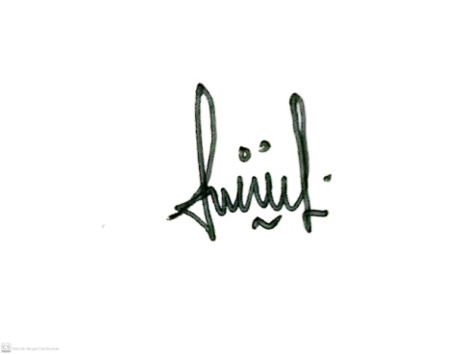Medan, 1 Maret 2023

Indah Anggraini

NPM. 191424030